Ministerio del Poder Popular para la Educación Superior

Universidad Católica Andrés Bello - Extensión Guayana

Facultad de Ingeniería - Ingeniería Informática

**Libreta de Salud del niño - Manual de Usuario**

|  |  |
| --- | --- |
| Realizado por | Sotillo Vallejo, César Enrique  Naim Arcoiza, Carmelo Jesús |
| Profesora: | Medina Cuida, Luz Esperanza |
| Fecha | Abril, 2023 |

## **Índice.**

Inicio de sesión. 3

Estructura principal. 4

Propuestas. 5

Comité. 13

Revisor. 15

Evaluación de revisor. 17

Consejo de escuela. 18

Asignación de Tutor Academico. 20

Designar Jurado. 23

Defensa TG ( Trabajo de grado ). 26

## 

## **Inicio de sesión.**

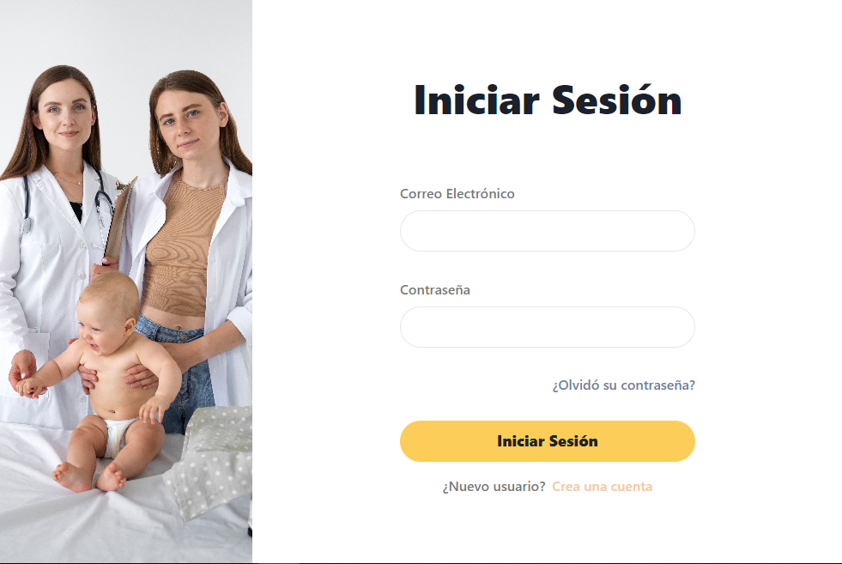

Para poder ingresar a la aplicación tendrá que llenar los campos con los datos correspondientes, correo y contraseña. Tendrá un botón y un link a “crear una nueva cuenta”, el botón “Iniciar sesión” servirá para servirá para autenticar al usuario, en caso de que sea fallido se mantendrá en la ventana, si es correcto pasará a la estructura principal del programa dependiendo del rol del usuario ingresado. Y el link de “crear una nueva cuenta” te redirecciona a una ventana donde podras crear una nueva cuenta como “Progenitor” o “Enfermero”

## **Crear cuenta (Como Progenitor).**

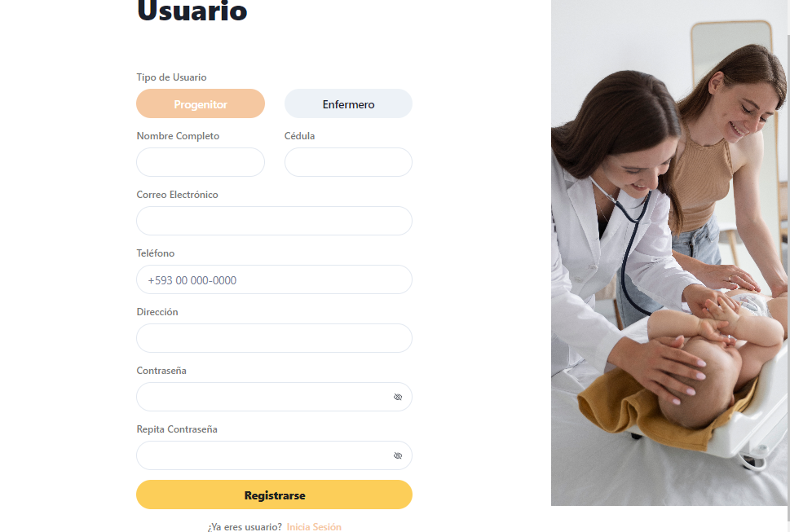

Para poder crear una nueva cuenta para un progenitor donde se tendrá que llenar todos los campos para poder ingresar una nueva cuenta de progenitor. Contiene dos botones y un link. El primero botón “Enfermero” te redirecciona a una ventana donde se crea una nueva cuenta únicamente parra los enfermeros. El segundo botón “Registrarse” que creara la nueva cuenta siempre y cuando todos los campos sean correctos. Y el link te reenvía a la ventana de inicio de sesión en caso de que ya tengas una cuenta creada.

## **Crear cuenta (Como Enfermero).**

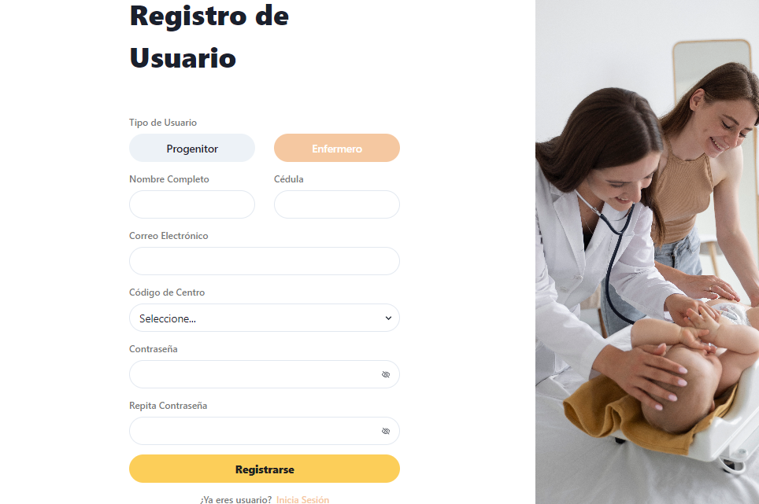

Para poder crear una nueva cuenta para un progenitor donde se tendrá que llenar todos los campos para poder ingresar una nueva cuenta de progenitor. Contiene dos botones y un link. El primero botón “Progenitor” te redirecciona a una ventana donde se crea una nueva cuenta únicamente parra los progenitores. El segundo botón “Registrarse” que creara la nueva cuenta siempre y cuando todos los campos sean correctos. Y el link te reenvía a la ventana de inicio de sesión en caso de que ya tengas una cuenta creada.

## **Lista de niños (Progenitores).**

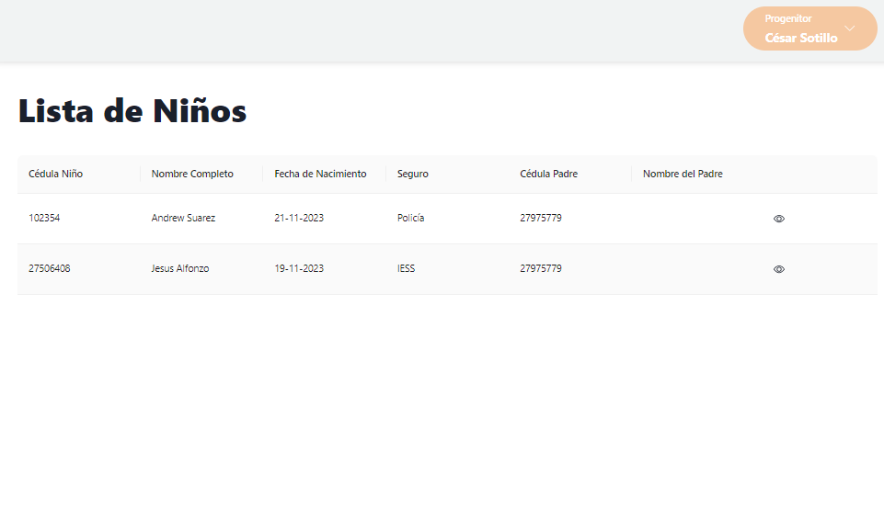

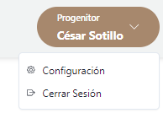



Ventana donde se van a visualizar los hijos de un progenitor registrado por los enfermeros. Tiene 2 botones de acción. El botón “Progenitor *Nombre*” boton que tendrá la accion de por ir a la configuración del usuario y de poder cerrar la sesión. Y el ojo que tiene la acción de poder entrar al perfil del hijo del progenitor en cuestion.

## **Perfil del niño Progenitor (Información General).**

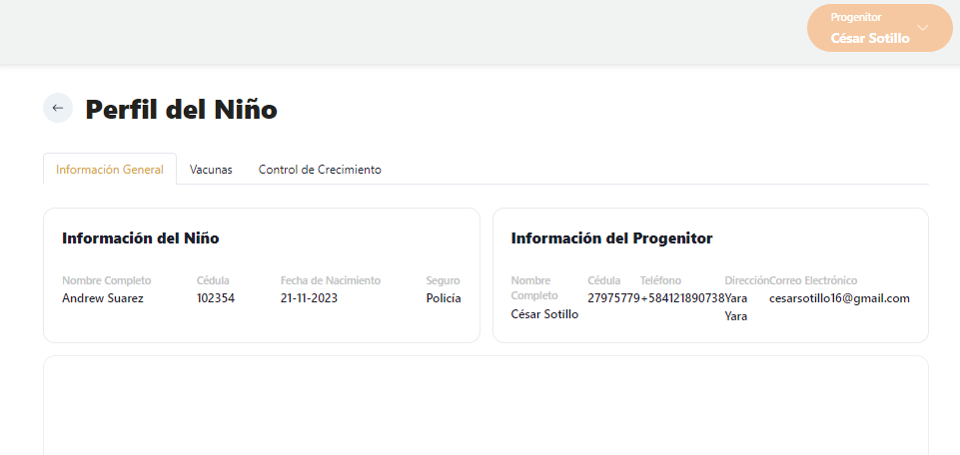

En la ventana de Perfil del niño del progenitor se podrá visualizar el perfil del hijo del progenitor así como el del progenitor en cuestión. En ella hay 4 botones. El primero el botón de “retroceso” que te redirige a la ventana de lista de niños del progenitor. El botón “Vacunas” que redirige a una ventana donde se tiene una visualización de las vacunas de los niños en cuestión dependiendo de su edad. Y el botón control de crecimiento que Te redirige a una ventana donde están el control del crecimiento que se realiza al niño por parte del enfermero.

## **Perfil del niño Progenitor (Vacunas).**

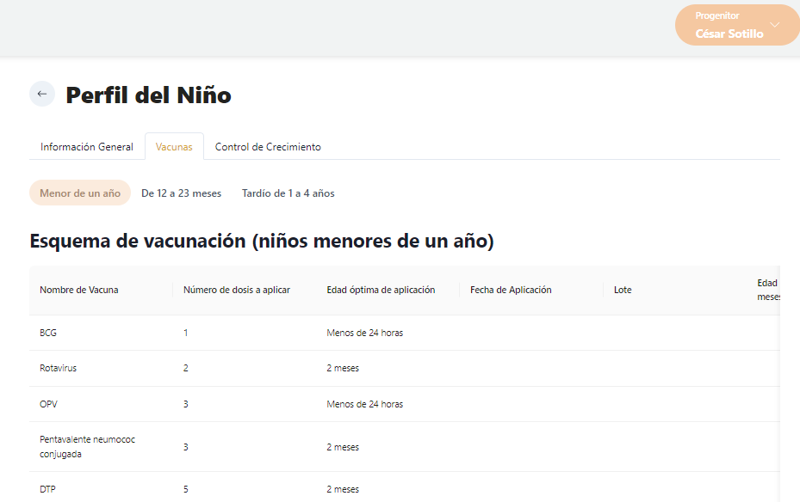

En la ventana de Perfil del niño del progenitor se podrá visualizar las vacunas a realizarse del hijo del progenitor. En ella hay 4 botones. El primero el botón de “retroceso” que te redirige a la ventana de lista de niños del progenitor. El botón “Información general” que redirige a una ventana donde se tiene una visualización de la información de los niños y del progenitor en cuestión. Y el botón control de crecimiento que te redirige a una ventana donde están el control del crecimiento que se realiza al niño por parte del enfermero.

## **Perfil del niño Progenitor (Control de crecimiento).**

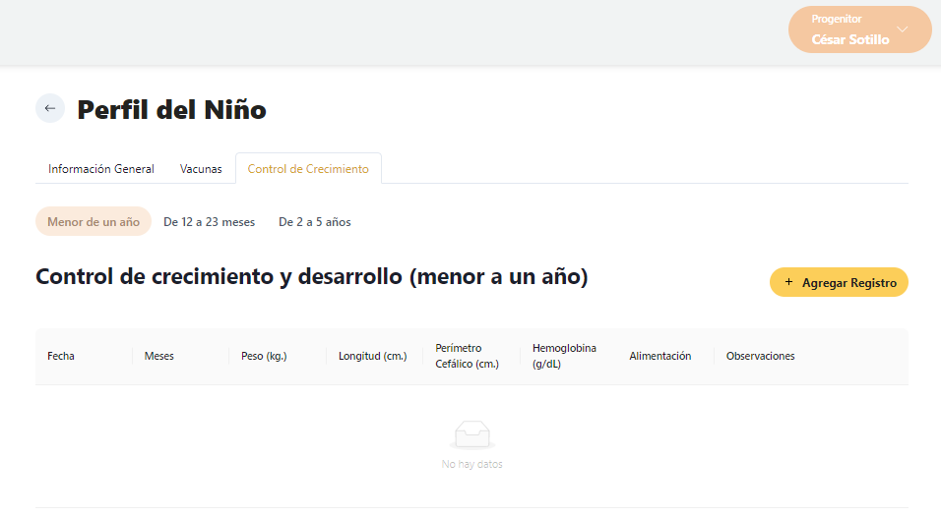

En la ventana de Perfil del niño del progenitor se podrá visualizar el control de crecimiento del hijo del progenitor. En ella hay 4 botones. El primero el botón de “retroceso” que te redirige a la ventana de lista de niños del progenitor. El botón “Información general” que redirige a una ventana donde se tiene una visualización de la información de los niños y del progenitor en cuestión. Y el botón “Vacunas” que te redirige a una ventana donde están el Esquema con las vacunaciones que se realiza al niño por parte del enfermero.

## **Lista de niños (Enfermeros).**

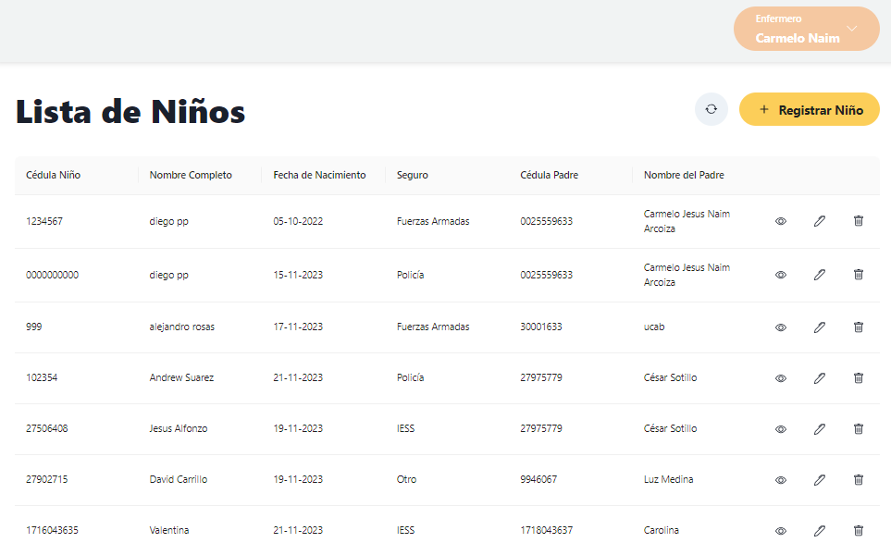

Ventana donde se van a visualizar los hijos de un progenitor registrado por los enfermeros. Tiene 5 botones de acción. El botón “Enfermero *Nombre*” botón que tendrá la acción de por ir a la configuración del usuario y de poder cerrar la sesión. Y el ojo que tiene la acción de poder entrar al perfil del hijo del progenitor en cuestión. El lápiz que tiene la acción de poder modificar la información del niño. La papelera que es la encargada de poder eliminar un niño del sistema. Y “Registrar niño” que es el botón encargado de registrar a un nuevo niño en el sistema.

## **Registro de niños (Enfermeros).**

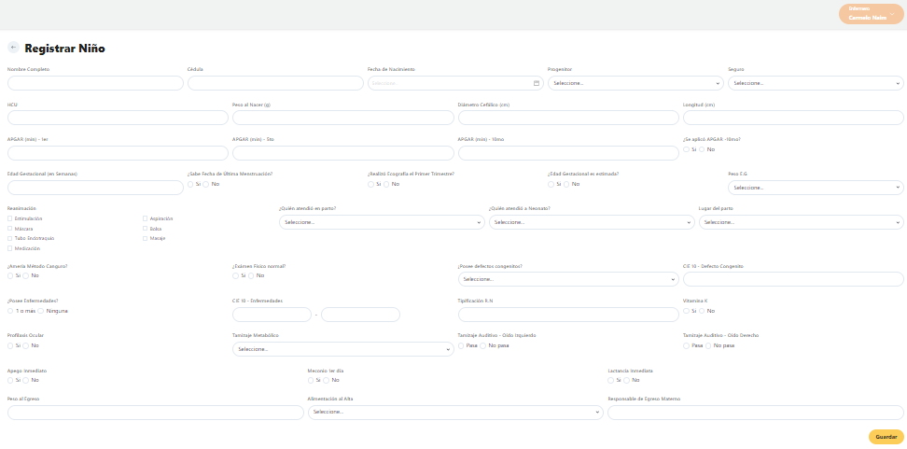

Ventana donde se van a registrar los niños en el sistema junto a su libreta de salud. Para Guardarla se tienen que rellenar todos los campos (el campo de reanimaciones es opcional) para poder seguir adelante. El botón “Guardar” es el encargado de registrar toda la información pertinente del niño.

## **Perfil del niño Enfermero (Información General).**

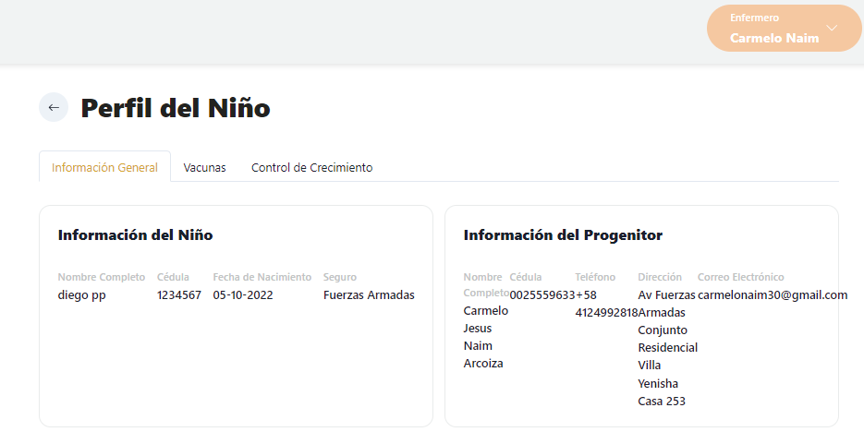

En la ventana de Perfil del niño del Enfermero se podrá visualizar el perfil del hijo del progenitor así como el de su progenitor. En ella hay 4 botones. El primero el botón de “retroceso” que te redirige a la ventana de lista de niños del progenitor. El botón “Vacunas” que redirige a una ventana donde se tiene una visualización de las vacunas de los niños en cuestión dependiendo de su edad. Y el botón control de crecimiento que Te redirige a una ventana donde están el control del crecimiento que se realiza al niño por parte del enfermero.

## **Perfil del niño Enfermero (Vacunas).**

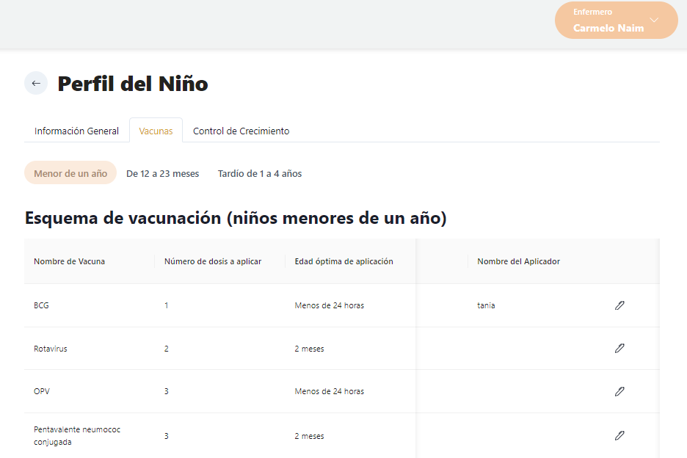

En la ventana de Perfil del niño del enfermero se podrá visualizar las vacunas a realizarse del hijo del progenitor. En ella hay 5 botones. El primero el botón de “retroceso” que te redirige a la ventana de lista de niños del progenitor. El botón “Información general” que redirige a una ventana donde se tiene una visualización de la información de los niños y del progenitor en cuestión. El botón control de crecimiento que te redirige a una ventana donde están el control del crecimiento que se realiza al niño por parte del enfermero. Y el Lápiz que representa el botón donde se podrán modificar los datos del esquema de vacunación de los niños.

## **Perfil del niño Enfermero (Control de crecimiento).**

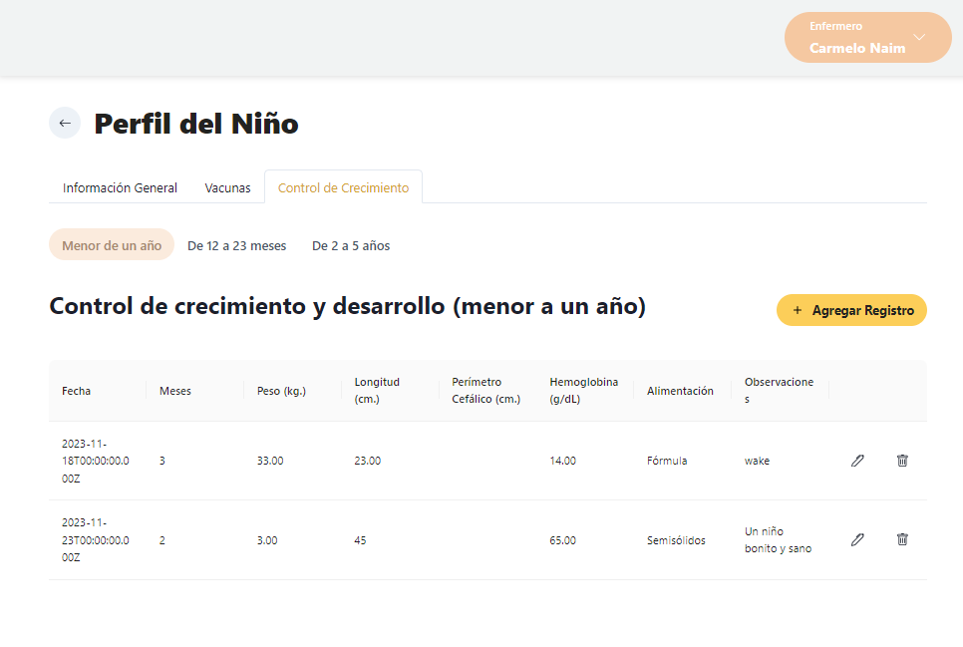

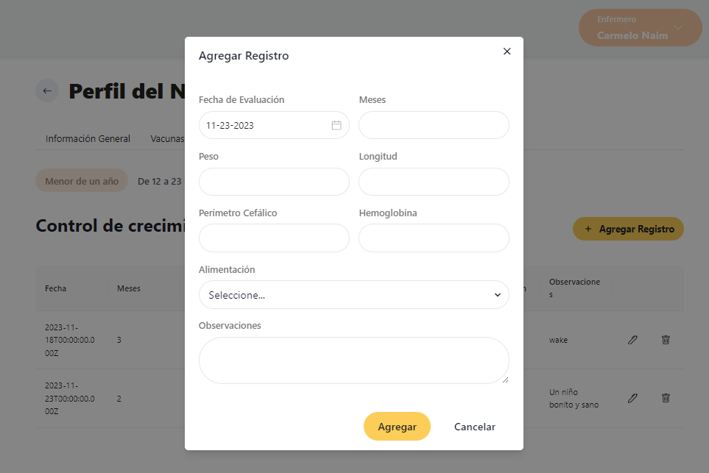

En la ventana de Perfil del niño del progenitor se podrá visualizar el control de crecimiento del hijo del progenitor. En ella hay 5 botones. El primero el botón de “retroceso” que te redirige a la ventana de lista de niños del progenitor. El botón “Información general” que redirige a una ventana donde se tiene una visualización de la información de los niños y del progenitor en cuestión. El botón “Vacunas” que te redirige a una ventana donde están el Esquema con las vacunaciones que se realiza al niño por parte del enfermero. El botón de la papelera que se encarga de la eliminación de cualquier cita médica que se ingresó. El botón del Lápiz que se encarga de la modificación de cualquier cita médica que se ingresó. Y el botón “Agregar Registro” que se encarga de la agregación de un nuevo registro de cita médica.

Al agregar una nueva cita médica, se genera un modal que para poder crear un nuevo registro se necesita que todos los campos deben estar llenos y con los datos correctos. y en el habrán dos botones “Agregar” que agrega el nuevo registro a la tabla si están los datos correctos y “Cancelar” para cancelar la operación cerrando el modal.